

UNIVERSIDAD DE BUENOS AIRES
Facultad de Ciencias Económicas

Práctica Profesional del Actuario
“Análisis y comparación de metodologías de reservas para siniestros incurridos, pero no reportados (IBNR) bajo la normativa IFRS 17 y el Reglamento General de la Actividad Aseguradora (RGAA) para el ramo de Responsabilidad Civil Automotor.”
Alumno: Alex Dan Burs
E-Mail: alexd.burs@gmail.com
Registro: 888.188

Tutor/a: Daiana Levit
E-Mail: dailevit@gmail.com
Firma:

Resumen
En el presente texto, se busca llevar a cabo un análisis de la efectividad de la nueva metodología de cálculo de reservas de siniestros incurridos, pero no reportados (IBNR, por sus siglas en inglés Incurred But Not Reported), dispuesta en la Resolución SSN-MEC 287/2025 (Superintendencia de Seguros de la Nación, 2025) e incorporada al Reglamento General de la Actividad Aseguradora [RGAA] (Superintendencia de Seguros de la Nación, 2014) y su comparación con métodos usualmente empleados para la normativa International Financial Reporting Standards 17 [IFRS17] (International Accounting Standards Board, 2017). Para este fin, se trabajó con una base de siniestros acumulados de Responsabilidad Civil Automotor desde 2018, hasta 2024, publicado por la Superintendencia de Seguros de la Nación [SSN]. Sobre la cual, se llevó a cabo una comparación de distintas medidas del riesgo de siniestro, resultantes tanto del cálculo de las reservas por IBNR como su representación en el patrimonio de una empresa aseguradora.
Como inicio del trabajo de investigación, se desarrolla un “Marco Teórico”, en el cual se describe el contexto estadístico y normativo dentro del cual se desarrolla este estudio, su importancia y su relación con el Mercado Asegurador Argentino.
Los modelos y supuestos considerados se encuentran en el “Marco Metodológico”, donde se detallan las técnicas empleadas para el cálculo del IBNR bajo ambos marcos normativos. Se incluyen los métodos determinísticos, junto con modelos estocásticos consistentes con los lineamientos de las IFRS 17. Además, se expone el procedimiento de ajuste de los datos por inflación utilizando el índice FACPCE, con el fin de expresar todos los valores en términos reales.

Contents
Resumen 2
1. Glosario 4
2. Introducción 4
3. Objetivo 6
4. Hipótesis 6
5. Marco Teórico 6
5.1. Definición de seguro 6
5.2. Reservas técnicas 8
5.3. Situación Actual del Mercado Asegurador 9
5.4. Antecedentes de normativas locales 11
5.4.1. Resolución 287/2025 11
5.5. Antecedentes de normativas internacionales 12
5.5.1. IFRS 17 12
6. Marco Metodológico 15
6.1. Base de Datos 15
6.1.1. Base de Siniestros 15
6.1.2. Segmentaciones y supuestos sobre la base de datos 16
6.1.3. Índice de actualización de Siniestros 16
6.2. Preprocesamiento de datos 17
6.3. Metodología RGAA 18
6.3.1. Actualización y exclusión de siniestros 19
6.3.2. Modelo de Estimación 20
6.3.3. Ajustes finales 24
6.4. Metodología compatible con IFRS 17 24
6.4.1. Medición de siniestros 25
6.4.2. Tasa de descuento 27
6.4.2.1. Cartera replicante 28
6.4.2.2. Prima de Riesgo de Crédito 28
6.4.3. Ajuste de riesgo No Financiero 33
6.4.3.1. Enfoque de estimación de la distribución 33
6.4.3.2. Selección y aplicación del ajuste de riesgo no financiero 35
7. Análisis de Resultados 36
7.1. Medición bajo RGAA 36
7.2. Medición compatible con IFRS 17 38
7.2.1. Estimación de Siniestros 38
7.2.2. Factor de Descuento 40
7.2.3. Ajuste de riesgo No Financiero 43
7.3. Resultados 44
8. Conclusiones 46
9. Anexo 48
10. Referencias 48
11. Bibliografía 48

Glosario

Introducción
En el ámbito asegurador, la correcta estimación de las reservas técnicas constituye un componente esencial para la solvencia y estabilidad financiera de las entidades. Dentro de estas, las reservas por siniestros IBNR representan una de las partidas más relevantes ya que se destinan a cubrir el riesgo de siniestro. Dicho riesgo se define como la posibilidad de que ocurra un evento imprevisto y dañino, cubierto por una póliza de seguro, que pueda generar una pérdida material, física o económica. Esto es especialmente en ramos de responsabilidad civil, donde los reclamos suelen caracterizarse por demoras significativas entre la ocurrencia del evento y su liquidación final.
Recientemente, en Argentina, la metodología de cálculo del IBNR, descripta en el RGAA (Superintendencia de Seguros de la Nación, 2014) se vio alterada por la Resolución SSN-MEC 287/2025 (Superintendencia de Seguros de la Nación, 2025). Dicho documento formalizó los cambios explicitados en la Resolución Transitoria 353/2023 (Superintencencia de Seguros de la Nación, 2023), la cual, con el objetivo de la correcta medición del riesgo de siniestro para el ramo Automotor, Responsabilidad Civil [RC Auto], argumenta por la aplicación de la Tasa FACPCE (Resolución 539/18, Federación Argentina de Consejos Profesionales de Ciencias Económicas, 2018) a los montos de siniestros al momento del cálculo, así como la anulación de montos de IBNR negativos por año de ocurrencia.
Esto surge en un contexto macroeconómico complejo donde, la SSN a través del RGAA propone un modelo basado en técnicas determinísticas que, si bien son sencillas y transparentes, presentan ciertas limitaciones. Un ejemplo de esto es la cuantificación de la incertidumbre, la cual, depende fuertemente de la estabilidad histórica y poca variabilidad en los datos. Para ramos más volátiles, no se suele cumplir, provocando que muchas veces no se modele adecuadamente la dispersión inherente a los siniestros.
A nivel internacional, en los últimos años, existe una tendencia hacia la expansión de la definición de riesgo de un contrato de seguros para una medición más efectiva del mismo. Evidenciado principalmente por el cambio hacia modelos estocásticos de siniestros e incorporación de conceptos como valor tiempo del dinero y riesgo de flujo del seguro (riesgos no financieros).
El presente trabajo tiene como objetivo evaluar si la nueva reforma es suficiente para cubrir razonablemente el riesgo de siniestro, utilizando distintos métodos de estimación del IBNR aplicados al ramo de RC Auto y comparando los resultados obtenidos mediante el enfoque regulatorio del RGAA (Superintendencia de Seguros de la Nación, 2014) con los provenientes de modelos estocásticos congruentes con la IFRS 17 (International Accounting Standards Board, 2017). El análisis se realizará utilizando datos publicados por la SSN, ajustados por inflación mediante el índice FACPCE, a fin de expresar todos los valores en términos reales y eliminar distorsiones nominales.
Se busca así, analizar la consistencia y la sensibilidad del cambio metodológico considerado, identificando en qué medida el marco regulatorio internacional aporta mejoras o empeoramiento en la medición del riesgo sin perder aplicabilidad práctica en el entorno regulatorio argentino.

Objetivo
El objetivo de este trabajo es realizar un análisis de los cambios normativos en el cálculo de la reserva IBNR para RC Auto, impulsados en la Resolución 287/2025 (Superintendencia de Seguros de la Nación, 2025) y contrastarlos con metodologías actuales empleadas bajo el marco de IFRS 17 (International Accounting Standards Board, 2017).

Hipótesis
Los cambios en la normativa no son suficientes para calcular de manera efectiva la reserva de IBNR cuando se la compara contra un estándar internacional para RC Autos.

Marco Teórico

Definición de seguro
Según la Ley de Seguros (Ley Nº 17.418, 1967), el contrato de seguro se define como un acuerdo mediante el cual el asegurador se obliga, por medio del cobro de una prima, a indemnizar o compensar económicamente al asegurado ante la ocurrencia de un evento incierto que genere un daño o pérdida. Dicho acuerdo se formaliza en un documento denominado póliza, que establece las condiciones generales y particulares que regirán la relación contractual entre ambas partes.
El contrato de seguros presenta una serie de características que definen su naturaleza jurídica. En primer lugar, es consensual, ya que se perfecciona por el simple consentimiento de las partes. Es bilateral, ambas partes asumen obligaciones recíprocas: el asegurador cobra la prima y el asegurado mitiga el riesgo económico del evento. Es aleatorio, dado que la ocurrencia o no del evento debe ser incierta. Es oneroso, ya que ambas partes obtienen una prestación en contrapartida, de forma que no se busca el enriquecimiento a través del contrato. Por último, es de adhesión, las condiciones contractuales son fijadas por la aseguradora, quedando el asegurado en posición de aceptarlas o no en su totalidad.
En cuanto a sus elementos materiales, el seguro se estructura en torno a tres principales. El primero es el interés asegurable, que representa el deseo legítimo del asegurado en que el siniestro no ocurra. El segundo es el bien asegurado, el cual se define como el objeto sobre el que recae la cobertura garantizada por el seguro. Finalmente, el contrato incluye un capital asegurado, que corresponde al valor atribuido a los bienes cubiertos por el titular del contrato y la máxima indemnización que el asegurador se compromete a pagar en caso de siniestro.
La necesidad de definir previamente estos elementos genera una situación donde no hay certeza sobre el costo final del contrato para el asegurador. De esta forma, se expone a diferentes riesgos consecuentes de la naturaleza aleatoria del contrato, como el riesgo de liquidez. Para solventar esto, las aseguradoras mantienen reservas técnicas con estimaciones sobre sus costos esperados y a los servicios contratados que aún no brindaron, exhibidas en sus Estados Contables como parte del Pasivo.
El seguro analizado en este trabajo es el seguro de RC Auto. El mismo es obligatorio en Argentina (Ley Nº 24.449, 1994) y tiene como objeto, cubrir al asegurado de daños ocasionados a terceras personas o sus bienes por el auto del asegurado, producto de un evento repentino como un accidente automovilístico. Dicho esto, el seguro no cubre gastos médicos ni daños al vehículo del tomador del seguro.
Existen dos clases de seguros de RC Auto. La primera, es la cobertura Responsabilidad Civil de lesiones personales, que tiene por objeto cubrir los siguientes conceptos: gastos médicos o funerarios; pérdida de ingresos y honorarios legales, resultado de un accidente por culpa del asegurado. Por otro lado, la cobertura de Responsabilidad Civil de Daños se centra en la protección del patrimonio del asegurado ante costos de reparación de daños a la propiedad de otra persona, producto de un accidente por culpa del asegurado.

Reservas técnicas
Las reservas técnicas son pasivos que las aseguradoras constituyen para reflejar las obligaciones económicas derivadas de los siniestros asociados a las pólizas vigentes. Existen dos grandes grupos: las reservas de prima y las reservas de siniestro. La primera corresponde a compromisos técnicos por el riesgo a futuro, mientras que, la segunda se centra en obligaciones (siniestros) pendientes a resarcir, cuyo monto final aún se desconoce.
Específicamente, las reservas de prima están comprendidas por los siguientes conceptos: la reserva técnica por insuficiencia de primas, que engloba las estimaciones de desvíos siniestrales a futuro, las reservas de riesgos en curso y reserva matemática, que derivan del servicio vendido de cobertura del riesgo aún no ha sido brindado.
Las reservas de siniestros incluyen todos los costos incurridos sobre aquellos siniestros que han sido reportados, pero no pagados completamente. Se pueden separar en dos grandes grupos: Reserva de Siniestros IBNR y Reserva de Siniestros Pendientes (de ahora en más, RSP). Su principal diferencia es el estado del reclamo. El primer grupo corresponde a los siniestros que se estima ocurrieron, pero aún no se ha solicitado la cobertura de este. Está compuesto, a su vez, por dos partes esenciales: Siniestros IBNR Puro y Siniestros incurridos, pero no suficientemente reportados (de ahora en más, IBNER). El IBNR Puro corresponde a la reserva de la variación de siniestros que ocurrieron, pero no se reportaron, mientras que el IBNER cubre la variación de RSP del mismo.
Un siniestro requiere una RSP luego de reportado y pasa a estar “Pendiente de Liquidación” o “Pendiente de Pago”. El primero ocurre si todavía no se conoce la totalidad de la indemnización, mientras que el segundo ocurre cuando se conoce la indemnización, pero no se llegó a la fecha estimada del pago. Adicionalmente, existe una reserva de siniestro que afecta ambos momentos del proceso del seguro. Esta es la reserva de gastos de liquidación y comprende una estimación de todos los gastos asociados a la liquidación y pago del siniestro, como los ajustes de siniestro o los salarios de los empleados encargados de llevar a cabo el proceso.

Situación Actual del Mercado Asegurador
Actualmente, el mercado asegurador argentino atraviesa un contexto caracterizado por alta inflación, presión sobre los márgenes técnicos y necesidad de actualización normativa. La dinámica macroeconómica del país, con tasas anuales de inflación superiores al 200%, generó un entorno complejo para la administración de pasivos a largo plazo, entre ellos, la valuación de reservas y, en consecuencia, la planificación estratégica de las entidades.
Gracias a esto, se desarrolla un contexto de alta competencia, donde los asegurados tienen acceso a múltiples cotizaciones y comparadores en línea, mientras que, las entidades aseguradoras se ven obligadas a mantener tarifas competitivas. En consecuencia, los márgenes técnicos se reducen y pone en riesgo a la rentabilidad estructural y la solvencia del sector. Agravando esta situación, la metodología fijada por la normativa local, no está adaptada para este escenario de estancamiento de Primas y aumento del monto siniestral, resultando usualmente en subestimaciones de las pérdidas por siniestro.
El ramo de Automotores, uno de los principales segmentos del mercado asegurador argentino, se vio particularmente afectado por el contexto descrito anteriormente. Dentro de él, la cobertura de RC Auto presenta un comportamiento de “cola larga” dado que los siniestros requieren varios años para su liquidación definitiva. Dicha cobertura, tradicionalmente exhibe patrones de frecuencia y severidad estables, sin embargo, por las razones previamente detalladas, esto no se cumple actualmente. Hoy en día, se experimenta una clara tendencia de aumento de severidad, influido por factores como la inflación y la judicialización de los reclamos. En consecuencia, los triángulos de desarrollo presentan desvíos atípicos en el tiempo, especialmente en los datos más recientes, producto de shocks inflacionarios o cambios regulatorios.
Según Swiss Re Institute (2024), si bien en Latinoamérica también se observa un aumento leve pero sostenido en la severidad de los siniestros automotores asociado a la inflación, en varios mercados de la región, su impacto tiende a ser más moderado (pp. 5-12). Esto se explica, en parte, por una mayor capacidad de ajuste tarifario y prácticas de gestión más flexibles, apoyadas en marcos más prudenciales, orientados a solvencia y estándares de trazabilidad y transparencia. En algunos casos, existe además una convergencia hacia normativas internacionales como Solvencia 2 o IFRS 17. En este contexto, los ajustes de precios y de condiciones de suscripción suelen darse con información comparable y de mejor calidad, reduciendo así, descalces que dificulten la solvencia de la compañía y ayudando a mantener patrones de pago y de liquidación relativamente más estables.

En Argentina, estas dinámicas son más limitadas. Históricamente, la menor flexibilidad metodológica en la medición de estos patrones contribuyó a agravar el contexto del mercado asegurador argentino. Sin embargo, en estos últimos años, la SSN impulsó diversas resoluciones transitorias orientadas a modernizar la metodología de cálculo de reservas y adecuarla a las condiciones actuales del mercado. Entre ellas, la Resolución 353/2023 (Superintencencia de Seguros de la Nación, 2023), introdujo ajustes metodológicos relevantes que sirvieron como base para la elaboración de un modelo más robusto. Dichos avances culminaron en la Resolución 287/2025 (Superintendencia de Seguros de la Nación, 2025), que formaliza los cambios metodológicos y consolida un nuevo esquema técnico dentro del RGAA (Superintendencia de Seguros de la Nación, 2014).

Antecedentes de normativas locales

Resolución 287/2025
La Resolución 287/2025 (Superintendencia de Seguros de la Nación, 2025), constituye un paso significativo en la modernización del régimen de reservas del mercado asegurador argentino. Esta norma es el resultado de un proceso de revisión técnica, que incluyó propuestas, consultas y análisis conjunto con distintas entidades aseguradoras.
Su objetivo es actualizar los criterios de estimación de reservas por siniestros, incorporando así, parámetros más representativos de la realidad económica. Entre sus principales aportes destacan: la inclusión de un factor de actualización atado a la inflación para el cálculo de IBNR, la redefinición de algunos criterios de valuación para siniestros judicializados y mayor exigencia de trazabilidad en los datos utilizados.
De esta forma, la resolución busca fortalecer la suficiencia y transparencia de las reservas técnicas, flexibilizando la normativa local y promoviendo una gestión más prudencial y consistente del riesgo en el sistema asegurador argentino.

Antecedentes de normativas internacionales
En el ámbito internacional, la regulación de los contratos de seguros estuvo históricamente impulsada por la necesidad de estandarizar los estados contables para mejorar su trazabilidad y comparabilidad entre países. Previamente, las aseguradoras aplicaban metodologías propias y en muchos casos incompatibles entre sí. Esto dificultó la evaluación de su situación financiera y su desempeño contra entidades de otras jurisdicciones. Ante esta situación, los IFRS 4 (International Accounting Standards Board, 2004) fueron emitidos como una norma transitoria, lo que permitió ordenar parcialmente el sector mientras se desarrollaba un marco más completo. Luego, esta norma fue reemplazada por la IFRS 17 (International Accounting Standards Board, 2017), que establece los principios conceptuales unificados y actuales para la medición de los contratos de seguros.
Ambas normas comparten los propósitos de homogeneizar los criterios de valuación, exigir transparencia y promover un enfoque que refleje con mayor exactitud posible el riesgo que asumen las aseguradoras.

IFRS 17
La norma IFRS 17 (International Accounting Standards Board, 2017), de aplicación obligatoria desde 2023, constituye el marco contable internacional actual para la medición de los contratos de seguros. Al igual que su predecesora, no impone una metodología específica para el cálculo de reservas, sino que define principios y lineamientos que deben cumplirse independientemente del modelo actuarial elegido. Esta flexibilidad permite la aplicación de enfoques determinísticos o estocásticos, siempre que los resultados sean coherentes con los criterios de medición económica exigidos por la norma.
La IFRS 17 (International Accounting Standards Board, 2017) introduce varias innovaciones sobre la IFRS 4 (International Accounting Standards Board, 2004). En el contexto de este trabajo, las más importantes radican en:
- La segmentación de contratos de seguro.
- El concepto de valuación del pasivo como el valor esperado de los flujos de efectivo futuros.
- los modelos de medición para los flujos futuros.
Con respecto al primero, la norma exige que los contratos se organicen en carteras, las cuales se definen como: grupos de contratos que presentan riesgos similares y se gestionan de manera conjunta. Cada cartera debe subdividirse en tres grupos: contratos onerosos al reconocimiento inicial, contratos sin posibilidad significativa de volverse onerosos, y el resto de los contratos. Además, permite crear divisiones adicionales por fecha de emisión, duración o nivel de riesgo. Esta segmentación evita la compensación entre contratos con diferente rentabilidad y riesgos heterogéneos, ayudando a la transparencia en el reconocimiento del resultado.
El segundo punto, hace referencia a que el valor de un contrato de seguros se corresponde con la mejor estimación de los flujos de este, descontados (opcionalmente) a una tasa libre de riesgo ajustada por iliquidez. A su vez, se exige la adición de un ajuste por riesgo no financiero (Risk Adjustment), el cual, debe reflejar la incertidumbre de la variación de los flujos futuros de la cartera. Todo esto resulta en una valuación que no solo reconoce el valor tiempo-dinero de los flujos, sino también, la existencia de posibles desvíos futuros. Adicionalmente, se incorpora el concepto del Margen de Servicio Contractual (de ahora en más, CSM), que regula la forma en que se reconoce la rentabilidad de los contratos a lo largo del tiempo. En lugar de permitir el reconocimiento inmediato de ganancias al inicio del contrato, el CSM distribuye la rentabilidad a lo largo de su vida mediante un roll-forward que ajusta los resultados año a año.
Por último, la IFRS 17 (International Accounting Standards Board, 2017) define tres modelos de medición de pasivo según la naturaleza del contrato. El enfoque general, conocido como Building Block Approach (de ahora en más, BBA), se utiliza para la mayoría de los contratos y se basa en cuatro componentes:
- Estimación de los flujos futuros
- Tasa de descuento
- Ajuste por riesgo
- CSM.
Para contratos de cobertura de corto plazo (menores a un año), se permite un esquema simplificado denominado Premium Allocation Approach (de ahora en más, PAA), siempre y cuando produzca resultados no materialmente distintos del BBA. La ventaja de este modelo, además de la simplicidad, es la exención del cálculo del CSM. Finalmente, el Variable Fee Approach (de ahora en más, VFA) se utiliza para contratos con participación en el rendimiento de activos subyacentes, siendo su característica principal, el ajuste por cambios en el valor de los activos y del pasivo correspondiente.
La IFRS 17 (International Accounting Standards Board, 2017) representa un cambio conceptual respecto del enfoque tradicional del RGAA, al requerir una medición exhaustiva del riesgo y coherencia financiera para la valuación de los pasivos de la aseguradora. Para este trabajo, se utilizó el modelo BBA como marco para la comparación del pasivo entre normativas ya que es el que más se asemeja a la normativa local.

Marco Metodológico

Base de Datos

Base de Siniestros
Para llevar a cabo el análisis, se utilizaron las bases de Desarrollo de Siniestros Automotores provista por la SSN para el periodo 2023/2024. La misma, utiliza información basada en los datos ingresados por las aseguradoras a través del sistema PrismaNET, compilada como un archivo Excel. Contiene información anual sobre los montos agregados de siniestros incurridos, desagregada por: ramo, año de ocurrencia y período de desarrollo. Esto último, se refiere al periodo en el cual se registra el monto, aun cuando el siniestro haya ocurrido en una fecha anterior. Adicionalmente, dichos valores se encuentran expresados en moneda corriente, correspondientes al momento del cierre del ejercicio informado por la SSN.
La estructura del archivo incluye diversas pestañas que cumplen funciones específicas: una sección de índice, un glosario de definiciones, los triángulos siniestrales consolidados y varias hojas adicionales que contienen la información utilizada para construir dichos triángulos. En estas últimas hojas, los datos se encuentran separados por año de ocurrencia.
El alcance de la información para este periodo (2023/2024) se limita a una muestra de 19 aseguradoras, las cuales acumulan un 83% de la producción del ramo automotor y un 72% de los vehículos expuestos a riesgo. Asimismo, los valores correspondientes a los ejercicios 2019/2020 y 2020/2021 contienen el impacto de la pandemia del coronavirus COVID-19 y las consecuentes medidas de prevención dispuestas por el Gobierno Argentino a partir del 19/03/2020.

Segmentaciones y supuestos sobre la base de datos
Para este trabajo, se utilizó una partición de la base de datos, dado que, únicamente se busca analizar el sub-ramo de Responsabilidad Civil. Dentro de la misma, RC se encuentra segmentado en los siguientes conceptos: RC lesiones 3º transportados, RC lesiones 3º no transportados y RC daños a cosas.
Sobre esta segmentación, se asumen los siguientes supuestos:
- La información es representativa del mercado asegurador en el periodo de valuación.
- Las segmentaciones y sub-segmentaciones dispuestas son razonables para el ramo.
- Los montos presentados están valuados al 30 de junio del año en que se presentó dicho monto. Por ejemplo, para un siniestro con año de ocurrencia 2019 y periodo de desarrollo de 2 años, la fecha de valuación será el 30 de junio de 2021. Esto se hace debido a que los datos surgen de partidas contables.
- No contiene siniestros anómalos
- La distribución de la evolución de los siniestros en el tiempo se comporta como una distribución de Poisson sobre dispersada.

Índice de actualización de Siniestros
Las normativas descritas anteriormente requieren un índice de actualización que refleje el aumento sostenido de la severidad en el tiempo. Para satisfacer este requisito, se utilizará la base de datos del índice FACPCE, publicada por la Federación Argentina de Consejos Profesionales de Ciencias Económicas. Dicha información consiste en un archivo con formato “Comma Delimited Values”, el cual posee una columna para la fecha de medición y otra para el índice.
El Índice FACPCE está conformado, en cumplimiento con la Resolución JGN° 539/18 (Federación Argentina de Consejos Profesionales de Ciencias Económicas, 2018), por un empalme de los siguientes índices:
- Desde enero de 1993 hasta octubre de 2015: se utiliza el índice IPIM con base en el Índice de Precios del Consumidor (IPC) nacional de diciembre 2016, ambos publicados por el Instituto Nacional de Estadísticas y Censos de la República Argentina (INDEC).
- Desde noviembre 2015 hasta diciembre 2016: se utiliza el IPIM calculado por FACPCE de acuerdo con la Resolución JGN° 539/18 (Federación Argentina de Consejos Profesionales de Ciencias Económicas, 2018), con base en el IPC nacional de diciembre 2016
- Desde enero 2017 en adelante: se utiliza el IPC nacional publicado por el INDEC

Preprocesamiento de datos
Antes de realizar el análisis, se llevó a cabo un proceso de Extracción, Transformación y Carga (ETL). En primer lugar, se unificó la información proveniente de todas las pestañas del archivo original en una única tabla consolidada. Posteriormente, filtró por los sub-ramos pertenecientes a RC y se utilizó el índice FACPCE para calcular el factor de ajuste por inflación, mediante la Ecuación 1:
$$\begin{aligned}Factor de ajuste_{t} =\frac{FACPCE_{t}}{FACPCE_{\left(t-n\right)}} \#\left(1\right)\end{aligned}$$
Donde:
- $FACPCE_{t}$ corresponde al índice de precios del período de enero 2024
- $FACPCE_{t-n}$ corresponde al índice del período original del dato.
Este factor se aplicó a los montos de siniestros con el fin de expresarlos en valores homogéneos y comparables. Finalmente, la base resultante fue exportada a un archivo CSV, la cual posee la estructura descripta en la Tabla 1:
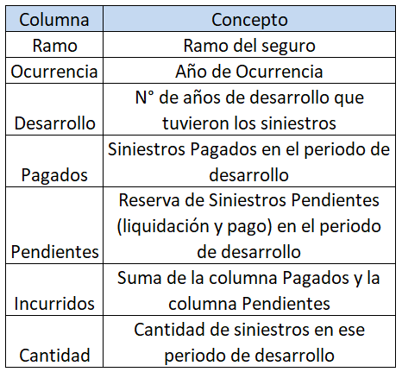
Tabla 1: Descripción de base de datos de sineistros

Metodología RGAA
La metodología establecida por el RGAA (Superintendencia de Seguros de la Nación, 2014) define un procedimiento estandarizado para la estimación de las reservas por siniestros IBNR. El enfoque se basa en un esquema determinista sobre el cual se aplican ajustes dadas ciertas características de segmentación. El proceso se describe a continuación.

Actualización y exclusión de siniestros
Como primer paso, el RGAA (Superintendencia de Seguros de la Nación, 2014) define el concepto de “siniestros incurridos por período de ocurrencia a una determinada fecha” como la suma de:
- Los pagos netos de recuperos de cada uno de los siniestros que ocurrieron durante un período de 12 meses, valuados y acumulados, a cierre del ejercicio aplicando la serie del índice FACPCE, sin descontar la participación de los reaseguradores.
- Los pasivos por siniestros pendientes -valuados a cierre de su ejercicio y/o período-, de todos los siniestros que ocurrieron durante el mismo período de 12 meses, sin descontar la participación de los reaseguradores.
El cálculo para llegar a este valor se hace a través del factor de ajuste por inflación, calculado en el apartado anterior. Al contar con una base de datos de siniestros agregados por año de ocurrencia y periodo de desarrollo, la fórmula de aplicación es la siguiente (Ecuación 2):
$$\begin{aligned}{StoInc}_{i,j}^{jun2024} = Factor de Ajuste_{t} * {StoInc}_{i,j}^{t} \#\left(2\right)\end{aligned}$$
Donde:
- ${StoInc}_{i,j}^{jun2024}$ es la suma de los Siniestros Incurridos en el año “i” con periodo de desarrollo “j”, actualizado al 30 de junio de 2024
- $Factor de Ajuste_{t}$ es el factor de ajuste por inflación a junio 2024 desde la fecha de valuación “t”
Una vez actualizados los siniestros, la normativa permite extraer los siniestros extraordinarios. Estos se definen como aquellos que representan un monto mayor al 10% del total para el año de ocurrencia y periodo de desarrollo. Dado que asumimos que no hay presencia de siniestros anómalos en la base, este cálculo no es necesario.
Finalmente, la base resultante es una que cuenta con siniestros a fecha de valuación 30 de junio de 2024 y sin siniestros extraordinarios que puedan generar errores de estimación en el siguiente paso.

Modelo de Estimación
La normativa prevé la utilización del método Chain Ladder con algunas modificaciones para la estimación preliminar de la reserva por siniestros IBNR. Dicho modelo basa su razonabilidad en los siguientes supuestos:
- Existen factores de desarrollo mayores a "0" tal que la multiplicación de los mismos me da el desarrollo promedio de un siniestro para cierto año de ocurrencia.
- Cada siniestro es independiente por año de ocurrencia, pero no por periodo de desarrollo.
Teniendo esto en cuenta, el RGAA (Superintendencia de Seguros de la Nación, 2014) define los siguientes conceptos:
- “Período de ocurrencia”, como el período de 12 meses comprendido entre el 1° de julio de un año y el 30 de junio del año siguiente.
- “Período de desarrollo” a los períodos de 12 meses comprendidos entre el 1° de julio
de un año dado y el 30 de junio del año siguiente y los períodos de 12 meses sucesivos. Cada “período de desarrollo” debe cumplir las siguientes condiciones:
  - El primer “período de desarrollo” debe coincidir con el período de ocurrencia
  - Los siguientes deben corresponder a los períodos anuales posteriores. En éstos, el importe de los siniestros consignados debe corresponder al mismo período de ocurrencia.
- “Factor de desarrollo acumulado” indica el valor estimado en el cual los siniestros deben ser incrementados por la demora en su denuncia y la insuficiente valoración de la RSP.
- “Última pérdida estimada” al importe que surge del producto entre el “factor de desarrollo acumulado” y los siniestros incurridos (pagados y pendientes) en cada período de ocurrencia.
Sobre estos conceptos, se reordena la tabla, agrupando siniestros incurridos por Periodo de Ocurrencia en el eje horizontal y Periodo de desarrollo en el eje vertical. La tabla resultante se estructurará como en la Tabla 2: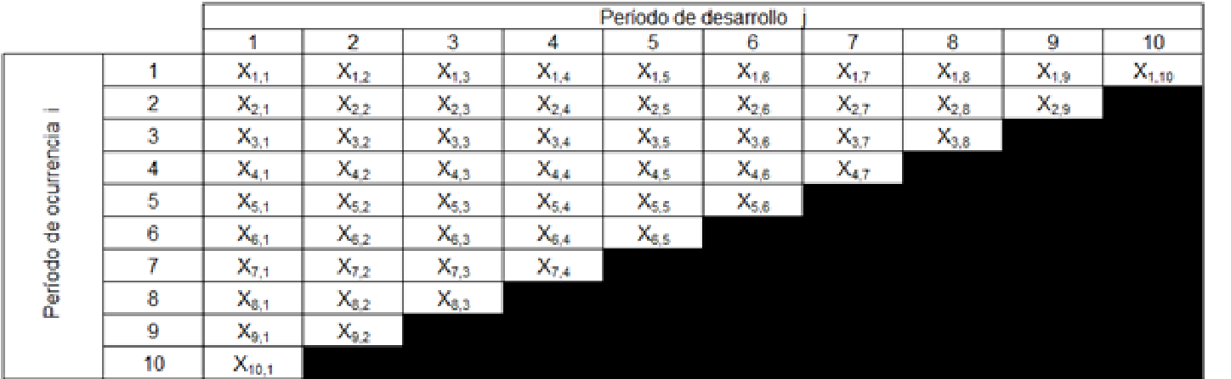
Tabla 2: Triángulo de Siniestros Acumulados
Como siguiente paso, se procede a calcular los factores de desarrollo individuales, cuya productoria resulta en los factores de desarrollo acumulados, definidos anteriormente. Esto se hace según la Ecuación 3:
$$\begin{aligned}f_{j}=\frac{\sum_{i=1}^{I-j}{C_{i,j+1}}}{\sum_{i=1}^{I-j}{C_{i,j}}} 0≤j≤I-1 \#\left(3\right)\end{aligned}$$
Donde:
- $f_{j}$ es el factor estimado de desarrollo individual para el periodo de desarrollo “j”
- $C_{i,j}$ es el monto de siniestros acumulados para el periodo de ocurrencia “i” y el periodo de desarrollo “j”.
Obtenidos los factores de desarrollo individuales, la normativa prevé un “factor de cola”, el cual se define como un factor de desarrollo individual que acumula el desarrollo futuro, más allá del último período observado. Su función es extender el patrón de maduración cuando los datos históricos no alcanzan a cubrir el desarrollo completo del siniestro.
Dependiendo del ramo, se le asignará una categoría de desarrollo según la Tabla 3:
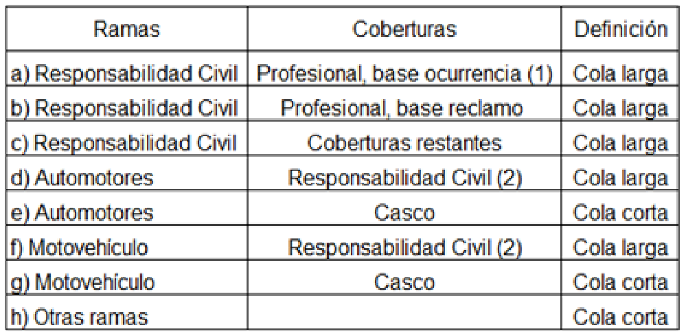
Tabla 3: Definición de cola de ramos de seguro
Como se puede observar, la cobertura de responsabilidad civil, ramo automotor corresponde la categoría de “Cola Larga”. Esto significa que el factor de cola aplicable será:
- Para períodos de ocurrencia mayores a 6 años, el factor de cola será 1
- Para períodos de ocurrencia de 6 años, el factor de cola será 1.05
- Para períodos de ocurrencia de 5 años, el factor de cola será 1.1
- Para períodos de ocurrencia menores a 5 años, se deberá aplicar otro método de estimación.
Dado que nuestra base cuenta con 6 periodos de ocurrencia (2018 - 2024), el factor de cola a utilizar será 1.05 y se incorporará como el factor de desarrollo “j+1” en la fórmula de cálculo de los factores de desarrollo acumulados.
Como se ha mencionado previamente, los factores de desarrollo acumulados se calculan como la productoria de los los factores de desarrollo individuales. La fórmula utilizada se representa de la siguiente manera:
$$\begin{aligned}{FDA}_{j}=\prod_{n=0}^{J-j}{{FDI}_{J-n}} \#\left(4\right)\end{aligned}$$
Donde:
- ${FDA}_{j}$ es el Factor de Desarrollo Acumulado para el periodo “j”
- ${FDI}_{J-n}$ son los Factores de desarrollo individuales entre el periodo máximo “J” y “j”
Como siguiente paso, se obtiene la Última pérdida estimada por Año de ocurrencia como el último valor disponible de los siniestros incurridos, multiplicado por el factor de desarrollo acumulado perteneciente al último periodo de desarrollo. La reserva IBNR es el valor resultante de la diferencia entre la Última pérdida estimada y el último valor disponible de los siniestros incurridos, por Año de ocurrencia. Analíticamente:
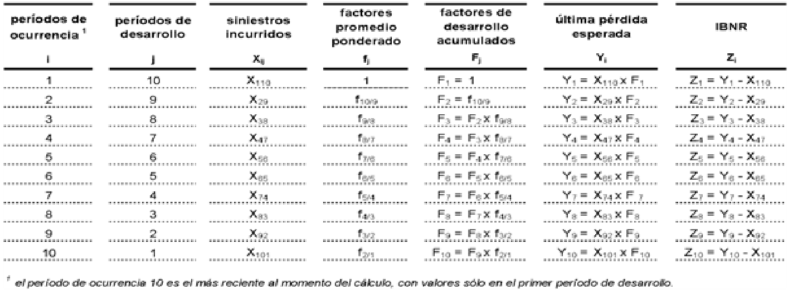
Tabla 4: Cálculo de IBNR según el RGAA

Ajustes finales

La metodología de estimación prevista por la normativa local se fundamenta en los supuestos del modelo Chain Ladder, mencionados previamente. Sin embargo, en la práctica profesional, estos supuestos rara vez se cumplen. Por este motivo, el RGAA (Superintendencia de Seguros de la Nación, 2014) establece que, para cada año de ocurrencia, la reserva por siniestros IBNR no puede adoptar valores negativos. Dichos valores usualmente surgen por contextos donde pueden existir cancelaciones de pagos o liberaciones de reservas, generando desarrollos negativos en ciertas celdas del triángulo. En consecuencia, el procedimiento exige ajustar los valores negativos de IBNR y sumar los valores resultantes para determinar la reserva IBNR que deberá reflejarse en los estados contables de la aseguradora.

Metodología compatible con IFRS 17

La normativa IFRS 17 (International Accounting Standards Board, 2017) establece un marco conceptual basado en la medición económica de los contratos de seguros. Como se mencionó anteriormente, dicha norma define tres modelos de valuación. Para este trabajo, se utilizó el Building Block Approach dado que se lo considera como el método estándar y por la metodología requerida, sirve como un buen punto de comparación con respecto a la metodología de la normativa local.

Medición de siniestros
Con objetivo de comparación, se utilizó el método de Chain Ladder teniendo en cuenta las libertades que ofrece la IFRS 17 (International Accounting Standards Board, 2017). De esta forma, los datos se organizan de la misma manera que por el RGAA (Superintendencia de Seguros de la Nación, 2014), es decir:
- Orden por año de ocurrencia y período de desarrollo, de modo que permiten reconstruir la evolución temporal de pagos e incurridos.
- Se asume que no existen anomalías
- Se actualizan a la fecha de valuación 30 de julio del 2024, siguiendo el índice FACPCE.
Si bien las características de la base de datos utilizada imponen restricciones que obligan a mantener la estructura del triángulo para este análisis, la norma IFRS 17 (International Accounting Standards Board, 2017) ofrece mayor flexibilidad metodológica. En particular, permite agrupar períodos de desarrollo u ocurrencia en intervalos inferiores al año, así como, definir umbrales específicos para la exclusión de siniestros extraordinarios. Todos estos cambios deben estar justificados técnicamente y ser coherentes con el comportamiento real de la cartera.
Una vez construido el triángulo de siniestros acumulados y estimados los factores de desarrollo individuales de la misma forma que en la metodología del RGAA (Superintendencia de Seguros de la Nación, 2014), se procede a extrapolar dichos factores. Esto es necesario ya que, en el caso RC Autos, la naturaleza de cola larga implica que continuará existiendo desarrollo de siniestros más allá de los observados en la base. En lugar de aplicar un único factor de cola, se define una suavización con el fin de obtener una transición más coherente entre los factores.
Para ello, se utilizó el método de suavización por potencia inversa (SHERMAN, 1999), el cual, asume que los factores de desarrollo se modelan según la siguiente expresión:
$$\begin{aligned}fdi_{t}=1+a*t^{-b} \#\left(5\right)\end{aligned}$$
Donde:
- $fdi_{t}$ es el factor de desarrollo en el periodo “t”
- $a$ y $b$ son parámetros a estimar
La Ecuación 5 permite modelar un patrón decreciente y asintótico hacia 1, consistente con el comportamiento esperado en ramos de cola larga. Luego, se linealiza la expresión aplicando logaritmos naturales y reordenando términos, resultando así, una relación aproximadamente lineal. Esto permite ajustar una regresión lineal por el método de mínimos cuadrados para estimar los parámetros “a” y “b”.
$$\begin{aligned}\ln\left(fdi_{t}-1\right)=\ln\left(a\right)+b\ln\left(\frac{1}{t}\right) \#\left(6\right)\end{aligned}$$
Donde:
- $fdi_{t}$ es el factor de desarrollo en el periodo “t”
- $a$ y $b$ son parámetros a estimar
Una vez obtenidos los parámetros, se extrapolan los FDIs, incrementando el valor de “t” hasta alcanzar un criterio de convergencia. Dicho criterio se define en este trabajo como el punto en el cual el incremento marginal del factor se vuelve menor a 0,0001 o alcanza los 15 años adicionales de desarrollo. Al alcanzar este umbral, el siguiente periodo de la función decreciente se considera no significativo.
Por último, se continúa con el procedimiento análogo al establecido en el RGAA. A partir de los FDIs se calculan los FDAs, los cuales, se aplican sobre el monto de siniestros observado en el último período disponible de cada año de ocurrencia. A diferencia del esquema regulatorio local, en este enfoque, se estima un patrón de pagos por periodo, por lo que la forma de aplicar los FDA es “completar el cuadrado” del triángulo acumulado. Esto se hace multiplicando la última diagonal por todos los FDAs de periodos superiores, quedando así la última columna como lo que sería el Siniestro Ultimate en normativa local.

Tasa de descuento

Como siguiente etapa en la medición del pasivo, se estima el flujo de pagos futuro asociado a la cartera. Para ello, se parte de la matriz obtenida en el bloque anterior, que contiene la evolución de los pagos y reservas acumuladas estimadas. Sobre dicha base, se calculan las diferencias entre períodos de desarrollo consecutivos, obteniendo así una matriz de pagos y reservas incrementales. Luego, se reestructura dicha matriz, utilizando el Año de Denuncia como identificador de columnas y el Año de Ocurrencia como identificador de filas. Esto lo que da lugar a una estructura tipo paralelogramo. Se seleccionan las celdas correspondientes a períodos posteriores a la fecha de valuación (30 de junio de 2024) y se suman por columna, obteniendo así, el patrón de pagos estimados de la cartera.
Una vez obtenido el flujo estimado de la cartera de seguros, se puede aplicar una curva de tasas de descuento con el objetivo de considerar el valor tiempo dinero de este. Esta curva procederá a partir de una estructura de tasas libres de riesgo con una prima por iliquidez, las cuales pueden surgir de un enfoque Bottom Up o Top Down. En el enfoque Bottom Up, se parte de una curva de tasas libre de riesgos y se le agrega una prima por iliquidez, sin embargo, al estar el bien subyacente en pesos argentinos, se considera que encontrar dicha tasa, requiere de un esfuerzo desproporcionado. Para derivarla, se debe implementar un enfoque Top Down, en el cual se parte de una curva de tasas de interés provenientes de un portafolio de referencia y se extraen los riesgos que no son inherentes a un contrato de seguros. Usualmente, se asume que el único riesgo significativo que no contiene un contrato de seguro es el riesgo de crédito, por lo que el método se enfocará en descontar dicho efecto.

Cartera replicante
Como primer paso para la aplicación del enfoque Top Down, se debe construir una cartera de referencia que comparta ciertas características con los flujos del seguro como moneda y liquidez. En este caso, se eligió un conjunto de bonos soberanos ajustados por índice CER con distintas duraciones. El índice CER es un coeficiente de estabilización que refleja la variación del IPC y, por lo tanto, indexa los flujos de estos instrumentos por inflación. En forma análoga, los pagos de siniestros también se ven afectados por este mismo causal, de modo que, la unidad de medida de flujos y tasa responderá principalmente a la sensibilidad por duración y no por el efecto infalcionario. Sobre dicha cartera, se extrae una estructura de Tasas Internas de Retorno (TIR) por duración, de forma:
$$\begin{aligned}VM= \sum_{t=1}^{n}{\frac{cf_{t}}{{\left(1+TIR\right)}^{t}}} \#\left(7\right)\end{aligned}$$
Donde:
- $VM$ es el Valor de Mercado del bono
- $cf_{t}$ es el flujo de caja (cashflow) que otorga el bono en el momento “t”
- $TIR$ es la Tasa Interna de Retorno del bono
Esta será nuestra curva de referencia, la cual se compone teóricamente de una tasa libre de riesgo y una prima (porcentual) por riesgo de crédito.

Prima de Riesgo de Crédito
Para la estimación de una prima riesgo de crédito, primero se deberán obtener probabilidades de default de la entidad emisora de la cartera. En este caso, se utilizarán las Probabilidades de Default acumuladas promedio históricas estimadas por Fitch Ratings para soberanos con rating CCC, ya que el emisor de dichos bonos es el tesoro de Argentina. Éstas están compuestas sobre información empírica de default históricos de bonos soberanos, como se observa en la Tabla 5.
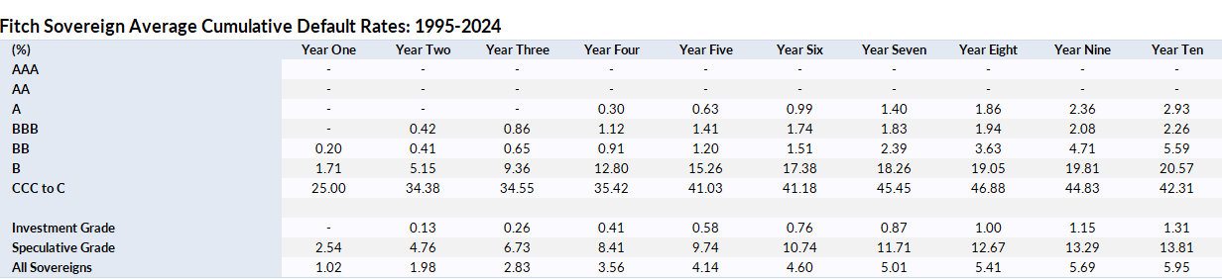
Tabla 5: Probabilidades de Default acumuladas para bonos soberanos, Fitch Ratings
Dada la complejidad del cálculo y las limitaciones de los datos, se tomarán los siguientes supuestos:
- La diferencia entre el ajuste por índice CER y la variación de la inflación a la fecha no es significativa.
- La curva de PD se comporta de manera monótonamente creciente en toda su curva y la una tasa instantánea de decremento es constante dentro del año. Esto implica que para los años 9 y 10, la PD acumulada para el Rating CCC será de 46.88%.
- La pérdida dado un evento de default es 60%, constante durante la vida de la cartera.
Como paso próximo, se sustrae una prima de riesgo de crédito para cada bono que compone la curva. Esta surge de replicar el instrumento teniendo en cuenta el valor esperado de los flujos del bono. Usualmente, el mercado ajusta sus variables a través del valor de mercado del instrumento. Al existir un riesgo de crédito, el precio del bono se reduce dado que el monto a cobrar en caso de default es menor al del mismo instrumento con pagos garantizados, generando así, que la TIR del bono sea mayor a la de uno idéntico pero sin riesgo de crédito. El valor esperado de cada cash Flow se calcula de la siguiente forma:
$$\begin{aligned}E\left(CF_{t}\right)= \left(Pago_{t} + Valor Residual_{t}\right)*\left(1- LGD\right)* PD{\left(t\right)}_{marg} + \\ + Pago_{t} * \left(1-PD{\left(t\right)}_{Acum}\right)\#\left(8\right)\end{aligned}$$
Donde:
- $E(CF_{t})$es el valor del cashflow que se paga en el momento “t” teniendo en cuenta las expectativas de default.
- $(Pago_{t} + Valor Residual_{t})$ es la suma del interés y el valor residual del bono en el momento “t”.
- $LGD$ es la tasa de pérdida dado un evento de default
- $PD{\left(t\right)}_{marg}$ es la probabilidad marginal de un evento de default en ese periodo
- $PD{\left(t\right)}_{Acum}$ es la probabilidad de un evento de default desde el inicio.
Dada la existencia de bonos que se pagan en periodos diferentes a las probabilidades de default consideradas, se debe interpolar valores intermedios y extrapolar valores fuera de la muestra. Esto se hace mediante un modelo piecewise constant hazard (JP Morgan, 2005), el cual asume que el riesgo instantáneo de default permanece constante dentro de cada intervalo temporal entre dos puntos y cambia al pasar al intervalo siguiente. De forma algebraica:
$$mu\left(t\right)= -ln((1-PD{\left(t\right)}_{Acum}))$$
$$\begin{aligned}PD{\left(t+m\right)}_{Acum} = 1-e^{- \left(\left(\left(mu\left(t+1\right)- mu\left(t\right)\right)* m\right)+ mu\left(t\right)\right)} \#\left(9\right)\end{aligned}$$
Donde:
- $mu\left(t\right)$ es la tasa instantánea de default para el momento “t”
- $PD{\left(t\right)}_{Acum}$ es la probabilidad de default acumulada al momento “t”
- $PD{\left(t+m\right)}_{Acum}$ es la probabilidad de default acumulada al momento “t”, sumado a una fracción de tiempo “m”
Para valores mayores a 8 años, se asume que la serie se comporta como una distribución exponencial con tasa instantánea igual a la última tasa instantánea empírica, obteniendo así una curva de probabilidades de default monótonas para todos los periodos.
Analiticamente:
$$mu(8) = -ln(1-PD(8)_Acum)$$
$$\begin{aligned}PD{\left(8+n\right)}_{Acum} = PD{\left(8\right)}_{Acum} * e^{- mu_{8}* \left(n\right)} \#\left(10\right)\end{aligned}$$
Donde:
- $mu\left(8\right)$ es la tasa instantánea de default para el momento “8”
- $PD{\left(8\right)}_{Acum}$ es la probabilidad de default acumulada al momento “8”
- $PD{\left(8+n\right)}_{Acum}$ es la probabilidad de default acumulada al momento “8”, sumado al periodo “n”
Al nivelar los flujos del bono, estos decrecen y la TIR se nivela con el valor de mercado, el cual ya tiene el riesgo incorporado. La diferencia entre esta nueva TIR y la TIR del bono constituye un proxy para la prima por riesgo de crédito que se debe sustraer de nuestra curva para que sea una curva libre de riesgo. Sin embargo, para poder descontar cada pago individual a un momento del tiempo, se requiere una tasa de rendimiento al vencimiento (YTM) en vez de una TIR, ya que esta sería como una “tasa promedio” para un intervalo de tiempo. Adicionalmente, se debe interpolar para cubrir todos los periodos de pagos. Con el fin de cumplir con estos dos puntos se utilizó el modelo Nelson-Siegel (Nelson & Siegel, 1987) para obtener una curva YTM en cada momento del tiempo. Esto se hace ajustando los valores de mercado y los cash-flow (en este caso, los esperados), a una curva paramétrica de tasas de interés mediante la regresión lineal, minimizando el error de precios:
$${YTM}_{m}= β_{0}+β_{1}*\left(\frac{1-e^{-λ_{m}}}{λ_{m}}\right)+β_{2}*\left(\frac{1-e^{-λ_{m}}}{λ_{m}}- e^{-λ_{m}}\right)$$
$$\begin{aligned}MV= \sum_{m=1}^{n}{\frac{E\left(CF_{m}\right)}{{\left(1+YTM_{m}\right)}^{m}}} \#\left(11\right)\end{aligned}$$
Donde:
- $β_{0}, β_{1}, β_{2} y λ$ son parámetros que estimar.
- ${YTM}_{m}$ es la tasa de rendimiento al vencido libre de riesgo para el momento “m”
- $MV$ es el valor de mercado del instrumento
- $E(CF_{m})$ son los cash flows esperados en el momento “m”
Finalmente, una vez obtenida la curva para todos los periodos, se aplicará como factor de descuento al patrón de pagos de la siguiente forma, teniendo así, un flujo descontado de pagos:
$$\begin{aligned}Flujo del seguro descontado= \sum_{t=1}^{n}{\frac{Pago_{t}}{{\left(1+YTM_{t}\right)}^{t}}} \#\left(12\right)\end{aligned}$$
Donde:
- $Pago_{t}$ es la estimación del pago del pasivo correspondiente al seguro en el momento “t”
- $YTM_{t}$ es la tasa de rendimiento al vencido libre de riesgo para el momento “t”

Ajuste de riesgo No Financiero

Como último paso para la medición del pasivo, se calculará el ajuste por riesgo no financiero que representa el riesgo que asume la entidad ante la incertidumbre de los flujos futuros de la cartera de seguros. En este trabajo, el ajuste por riesgo se limita al riesgo de siniestro, es decir, el desvío en frecuencia y severidad capturada por el modelo de estimación. Adicionalmente, para esta sección, no se extrapolan las colas del desarrollo de siniestros, ya que se busca observar una distribución empírica.
Se considerarán medidas de riesgo de la distribución de IBNR por percentil para aproximar el ajuste, en particular, Value at Risk (de ahora en mas, VaR) y Tail Value at Risk (de ahora en más, TVar) así como diferentes formas de construir dichas distribuciones de acuerdo con las características que presenta el triángulo de siniestros. En todos los casos, el ajuste por riesgo se define como la diferencia entre una medida de cola de la distribución y el valor esperado del pasivo.

Enfoque de estimación de la distribución
Como enfoque elegido, se utiliza un procedimiento de Bootstraping propuesto por England & Verrall (2002) para remuestrear el triángulo y luego aplicar los componentes correspondientes al BBA. Para esto, se parte triángulo de siniestros acumulados, calculado en la sección “Medición de Siniestro” y se procede a modificarlo aplicando los FDIs correspondientes de forma retrospectiva, resultando así en un triángulo ajustado acumulado:
$$\begin{aligned} D_{i,j-1}=\frac{D_{i,j}}{R_{j-1}} \#\left(13\right)\end{aligned}$$
Donde:
- $D_{i,j}$ son los siniestros acumulados estimados con año de ocurrencia “i” y periodo de desarrollo “j”
- $R_{j-1}$ son los FDIs correspondientes al periodo “j-1”
Como paso siguiente, se obtienen los incrementales de dicho triángulo y se calcula con ellos los residuales de Pearson ajustados para cada valor de este. Esto resulta en un triángulo de residuales:
$$\begin{aligned}rp_{i,j}^{'} =rp_{i,j}·\sqrt{\frac{n}{n - p}}\#\left(14\right)\end{aligned}$$
Con:
$$rp_{i,j}=\left(\frac{{(D}_{i,j}-D_{i,j-1})- m_{i,j}}{\sqrt{\left(m_{i,j}\right)}}\right)$$
$$\begin{aligned}n=\left(t*\frac{t+1}{2}\right)\#\left(15\right)\end{aligned}$$
$$p=2t-1$$
Donde:
- $r{p'}_{i,j}$ son los residuales de Pearson escalados para el año de ocurrencia “i” y le periodo de desarrollo “j”, asumiendo que la siniestralidad se comporta como una distribución de Poisson sobre dispersada.
- $rp_{i,j}$ son los residuales de Pearson para el año de ocurrencia “i” y le periodo de desarrollo “j”
- $m_{i,j}$ son los siniestros acumulados reales con año de ocurrencia “i” y periodo de desarrollo “j”
- $D_{i,j}$ son los siniestros acumulados estimados con año de ocurrencia “i” y periodo de desarrollo “j”
- $t$ es el número de años estudiado.
Se inicia un bucle iterativo que se repetirá hasta que el promedio de todos los resultados converja en el IBNR total calculado en la sección “Medición de siniestros”:
- De forma aleatoria con igual probabilidad, se remuestrean los residuales de Pearson ajustados, construyendo así, un nuevo triángulo.
- Se obtienen los valores de siniestros incrementales a partir de los residuos de Pearson y se acumulan en un nuevo triángulo de siniestros acumulados.
- Utilizando la misma metodología que en la sección “Medición de siniestros” y aplicando el factor de descuento se obtiene el monto total del IBNR
El resultado de este bucle será una distribución empírica de la estimación de IBNR por Chain Ladder sobre la cual se calcularán las medidas de riesgo VaR y TVaR con niveles de confianza entre 60% y 95%. Este último se define como el valor promedio de la distribución al superarse el cierto nivel de confianza.

Selección y aplicación del ajuste de riesgo no financiero
Una vez obtenidos los diferentes puntos de las medidas de riesgos, con criterio experto del actuario se realiza una selección a partir del historial y las características del ramo. Luego, se calcula un factor de ajuste de forma:
$$\begin{aligned}Ajuste\left(\%\right)=\frac{R\left(p\right)- E\left( \hat{X}\right)}{E\left(\hat{X}\right)}\#\left(16\right)\end{aligned}$$
Donde:
- $R(p)$ corresponde a la medida de riesgo elegida para el percentil “p”.
- $E\left(\hat{X}\right)$ corresponde a la media de la distribución estimada en el paso anterior.
Por último, se estima el ajuste por riesgo no financiero como:
$$\begin{aligned}Ajuste de riesgo no financiero = Flujo del seguro descontado * Ajuste\left(\%\right)\#\left(17\right)\end{aligned}$$

Análisis de Resultados
En el siguiente apartado, se describe el análisis realizado sobre las bases de datos siguiendo la metodología explicitada anteriormente, junto con los resultados obtenidos en cada paso.
En primer lugar, se presentan las mediciones bajo normativa del RGAA (Superintendencia de Seguros de la Nación, 2014) ya que es el esquema regulatorio de referencia y permite establecer un punto de comparación con el esquema compatible con IFRS 17 (International Accounting Standards Board, 2017), el cual se desarrolla luego es éste.

Medición bajo RGAA
El esquema metodológico propuesto por el RGAA (Superintendencia de Seguros de la Nación, 2014), indica un procedimiento uniforme para los tres sub-ramos ya que pertenecen al mismo ramo de seguro y cuentan con la misma cantidad de observaciones. Adicionalmente, teniendo en cuenta el supuesto de estabilidad y la ausencia de siniestros excepcionales, se tomó la totalidad de los siniestros en la base de datos. Para homogeneizar montos a una misma unidad de medida, se utilizó el índice FACPCE al 30/6/2024, asumiendo que los siniestros tienen fecha media de ocurrencia a mitad del periodo, es decir, a principios de año. Agrupando por Año observado y periodo del ajuste, se confecciona un triángulo de ajuste FACPCE, calculado según indica la metodología.
Tabla 6: Factores de actualización FACPCE
Posteriormente, los registros de siniestros se agregaron por Año de Ocurrencia y Período de Desarrollo, obteniendo el triángulo incremental de siniestros incurridos. Cada celda de este triángulo incremental se actualizó multiplicándola por el factor de ajuste FACPCE correspondiente, dando lugar a un triángulo incremental actualizado, que luego se acumuló para construir el triángulo acumulado utilizado como base de cálculo
Tabla 7:Triangulo de siniestros acumulados de RC daño a cosas al 30/6/2024. En miles de millones
Sobre dicho triángulo se estimaron los Factores de FDI y los FDA, incorporando un factor de cola de 1.05 correspondiente a la naturaleza de cola larga del ramo y la información de seis años.
Tabla 8: Factores de desarrollo de RC daños a cosas
Finalmente, los FDA se aplicaron sobre la última diagonal disponible del triángulo acumulado, obteniendo los Siniestros Ultimate y, por diferencia, el IBNR por Año de Ocurrencia
Tabla 9: IBNR para RC daños a cosas. En miles de millones
En el periodo analizado, no se observaron instancias de IBNR negativo, por lo que, la reserva total por sub-ramo se determinó como la suma de los IBNR estimados por año.
Aplicando el mismo esquema para los sub-ramos restantes, se obtienen los siguientes resultados:
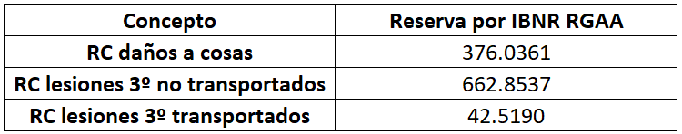
Tabla 10: Resultados de IBNR por sub-ramos

Medición compatible con IFRS 17
Bajo el marco de IFRS 17 (International Accounting Standards Board, 2017), se eligió utilizar el Building Block Approach (BBA) por lo que se subdividió el cálculo en 3 componentes: Mejor estimado de siniestros, Factor de descuento y Ajuste de riesgo no financiero. A diferencia del enfoque regulatorio, IFRS 17 (International Accounting Standards Board, 2017) requiere que la estimación refleje, en forma explícita, supuestos actualizados y coherentes con información disponible al cierre.

Estimación de Siniestros
La estimación de los siniestros ultimate y, por diferencia, del IBNR se realizó mediante la metodología Chain Ladder, complementada con un análisis específico de extrapolación de cola para cada sub-ramo. Como primer paso, se aplicó el mismo ajuste por inflación utilizado en la medición bajo RGAA, con el objetivo de expresar los importes en una unidad homogénea y reducir distorsiones. Debido a esto, los triángulos de siniestros acumulados para esta metodología y la de RGAA son iguales a los de la Tabla 7.
A partir del triángulo acumulado se calcularon los FDI, obteniendo el patrón de desarrollo implícito por período. En línea con el enfoque actuarial estándar, los FDI se estimaron a partir de promedios ponderados por volumen, y se revisó su estabilidad entre períodos para evitar observaciones anómalas sesguen la proyección. Para extrapolar y suavizar la cola, se ajustó la serie de factores a una función de potencia inversa (SHERMAN, 1999), que permite representar una convergencia gradual hacia el desarrollo completo a medida que aumenta la antigüedad.

Ilustración 1: Extrapolación de FDIs para RC daños a cosas
Finalmente, se calcularon los FDA teniendo en cuenta los nuevos factores estimados y se proyecta el triángulo, completando así, cada desarrollo faltante por año de ocurrencia. La matriz resultante constituye la base del cálculo en el próximo bloque.
Tabla 11: Triangulo de siniestros acumulados completado de RC daños a cosas. En miles de millones
Con el fin de tener una base de comparación, se presenta a continuación el IBNR estimado base hasta este punto:
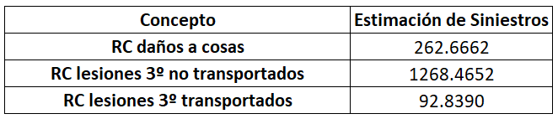
Tabla 12: Estimado de siniestros (IBNR) por sub-ramo. En miles de millones.

Factor de Descuento
En línea con IFRS 17 (International Accounting Standards Board, 2017), se adoptó un enfoque top-down, partiendo de una curva observable, inferida desde instrumentos de mercado y depurando los componentes de los precios que no corresponden al pasivo a medir, como el riesgo de crédito. Dado que los flujos del pasivo están sujetos a la inflación futura, se confeccionó una cartera de 15 bonos ajustados por el índice CER, manteniendo así, la consistencia entre la unidad de medida de los cash flows y la curva de descuento.
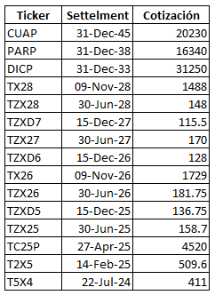
Tabla 13: Cartera de referencia por método Top Down
Luego, con el objetivo de excluir el riesgo de crédito de los bonos soberanos, se estimó un ajuste de crédito mediante el proxy de probabilidad de default mencionado en el “Marco Metodológico” y una LGD de 60%. Interpolando y extrapolando los valores de PD, se llegó a la siguiente curva:
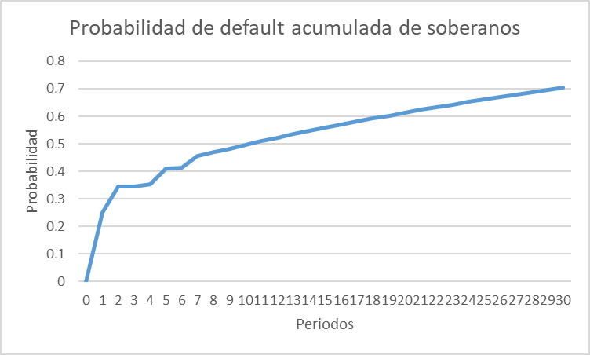
Ilustración 2: Curva de Probabilidades de default para bonos soberanos
A partir de la estructura temporal de PD y el supuesto de LGD, se derivaron flujos esperados para los instrumentos y se calibró una curva de tasas cero mediante la parametrización de Nelson Siegel (Nelson & Siegel, 1987) minimizando errores de precio.
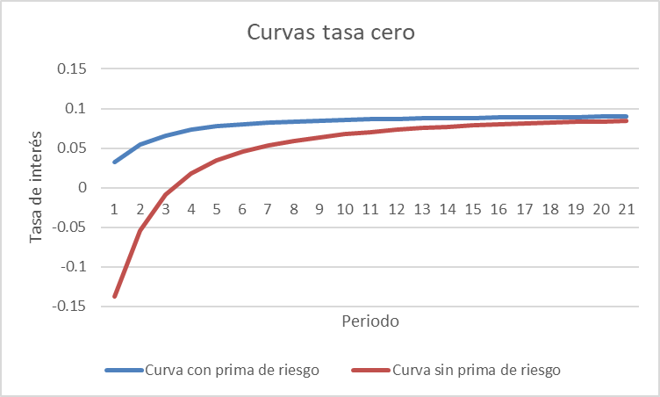
Ilustración 3: Comparación entre curvas de rendimientos parametrizadas
Se observa que, en el corto plazo, la curva depurada de riesgo de crédito presenta tasas cero negativas. Esto es consistente con un soberano de perfil crediticio CCC, dado que el riesgo de default se concentra en los primeros años. Bajo los supuestos de PD/LGD, el valor esperado de los cobros contractuales o del recuperó puede ser menor al monto invertido en el corto plazo, haciendo que la prima por riesgo de crédito tenga un gran peso en el precio. Al depurar dicho componente, la tasa implícita puede alcanzar valores negativos al inicio, pero a medida que el crecimiento marginal de la PD se reduce, las tasas convergen gradualmente a valores positivos.
Una vez obtenida la curva de tasas libres de riesgo, se reordena el triángulo de siniestros incurridos según la metodología y se aplica la tasa correspondiente a cada celda, partiendo del año 2024. Por último, se agrega por columna, obteniendo así, el valor presente del flujo de sinestro del seguro.
El resultado obtenido en comparación con el segmento anterior es el siguiente para cada sub-ramo:
Tabla 14: Impacto de la tasa de descuento en el estimado de siniestros por IFRS 17. En miles de millones

Ajuste de riesgo No Financiero

El Ajuste de Riesgo No Financiero se estimó como la compensación requerida por la incertidumbre inherente a los flujos futuros del seguro. Se construyó una distribución empírica del valor presente de los flujos mediante el método de remuestreo (Verrall, 2002) explicado en el “Marco Metodológico”, simulando así, 200.000 instancias de flujos futuros descontados. A partir de dichas simulaciones, se armó una distribución por sub-ramo y se analizó distintos niveles de confianza para las medidas de riesgo VaR y TVaR. Para los tres sub-ramos se decidió utilizar el TVaR como medida de riesgo y el percentil 70 como nivel de confianza para el cálculo ya que presentan distribuciones asimétricas con cola pesada hacia la derecha. Con esta elección, se busca un equilibrio entre capturar un margen de riesgo de las colas y preservar estabilidad en la estimación, evitando la sensibilidad a eventos extremos asociada a percentiles superiores.
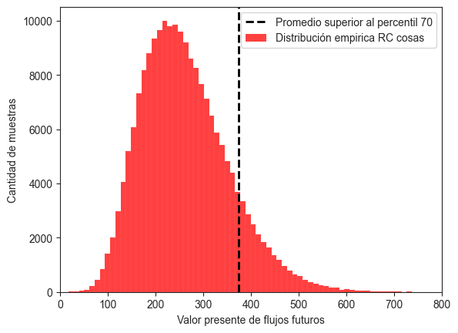
Ilustración 4: Distribución empirica de RC daño a cosas. En miles de millones
Finalmente, se estimó el Ajuste por Riesgo No Financiero y el pasivo bajo IFRS 17. Este último se determinó como la suma de la estimación del pasivo descontado y dicho ajuste, obteniéndose así la estimación total compatible con IFRS 17 (International Accounting Standards Board, 2017) para cada sub-ramo.
Tabla 15: Ajuste de Riesgo No Financiero por sub-ramo

Resultados
A continuación, se presentan los resultados obtenidos para cada sub-ramo bajo ambos marcos normativos. Se expone la estimación de reserva de siniestros IBNR bajo RGAA y la estimación compatible con IFRS 17, desagregando esta última en sus componentes (Estimación de siniestros, efecto del descuento y Ajuste por Riesgo No Financiero).
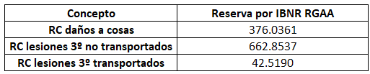
Tabla 16: Resultado por RGAA
Tabla 17: Resultados por IFRS 17
En RC Daños a Cosas, la reserva por IFRS 17 (International Accounting Standards Board, 2017) resulta inferior a la obtenida bajo RGAA (Superintendencia de Seguros de la Nación, 2014). Se observa que la diferencia entre el valor presente de los flujos y la reserva por normativa local se explica principalmente por el patrón de desarrollo y su extrapolación. La estimación por Chain Ladder con extrapolación mediante potencia inversa (SHERMAN, 1999) refleja una convergencia relativamente rápida de los factores hacia la unidad, mientras que el esquema del RGAA (Superintendencia de Seguros de la Nación, 2014) incorpora un supuesto de cola fija para todos los ramos de cola larga. Adicionalmente, el Ajuste por Riesgo no financiero compone una gran parte de la reserva, cerrando la distancia entre los dos resultados. En resumen, para este sub-ramo, el efecto del descuento es acotado y el Ajuste de Riesgo No financiero representa una contribución relevante, consistente con la volatilidad observada en la experiencia.
En los sub-ramos de Lesiones a 3° (Transportados y No Transportados), la estimación compatible con IFRS 17 supera significativamente a la obtenida bajo RGAA. Este comportamiento es consistente con una cola más prolongada, asociada a litigiosidad y severidad de dichos sub-ramos. Las cuales se reflejan en una proyección de siniestros IBNR más elevada bajo el enfoque actuarial. En ambos casos, el factor de descuento reduce el valor presente del pasivo, atenuando parcialmente el efecto de la cola. No obstante, la diferencia respecto de RGAA se mantiene material. Cabe señalar que, en el tramo corto, pueden observarse factores de descuento superiores a 1, producto de tasas de rendimiento reales negativas. A pesar de esto, el efecto predominante en horizontes mayores es la reducción del valor presente. El Ajuste de Riesgo No Financiero aporta una capa de prudencia explícita ausente en RGAA y resulta más significativo en aquellos sub-ramos donde la distribución empírica del valor presente presenta mayor dispersión (particularmente RC Daños a cosas).
En conjunto, los resultados sugieren que las diferencias entre marcos se explican principalmente por la forma de proyectar el desarrollo tardío (cola) y por la explicitación del ajuste de riesgo no financiero, mientras que el descuento opera como un ajuste financiero que, en promedio, reduce el valor presente de la reserva.

Conclusiones
La hipótesis inicial sostiene que los cambios normativos locales no son suficientes para calcular de manera efectiva la reserva IBNR en Responsabilidad Civil Automotor, en comparación con un estándar internacional como IFRS 17 (International Accounting Standards Board, 2017). A partir de los resultados obtenidos para RC Daños a Cosas, RC Lesiones a 3° Transportados y RC Lesiones a 3° No Transportados, la conclusión no es del todo evidente. La hipótesis no se rechaza en términos metodológicos y económicos, pero su aplicabilidad depende del contexto del mercado asegurador local. El RGAA (International Accounting Standards Board, 2017) provee un esquema operativo estandarizado, aunque con poca flexibilidad para capturar explícitamente los principales drivers del enfoque internacional: la dinámica de cola por sub-ramo, el valor tiempo del dinero y la incertidumbre no financiera.
En primer lugar, el procedimiento de actualización por FACPCE resulta una aproximación adecuada para expresar los siniestros en una unidad homogénea y reducir distorsiones inflacionarias. Si bien no captura de forma perfecta la inflación propia de cada sub-ramo, funciona como proxy razonable del valor real de la variación. No obstante, en segmentos con alta litigiosidad puede existir descalce respecto a la actualización de estos, requiriendo un enfoque más granular.
En segundo lugar, el tratamiento de la estimación de siniestros bajo RGAA presenta una limitación metodológica. Al apoyarse en un supuesto de factor de cola fijo, para ramos de cola larga, se tiende a no representar la evolución de ramos y sub-ramos con perfiles de desarrollo de siniestros distintos. En esta tesina, la estimación por Chain Ladder con extrapolación por potencia inversa (SHERMAN, 1999) permitió capturar comportamientos característicos de cada sub-ramo analizado. En RC Daños a Cosas se observó un desarrollo tardío menor al implícito por la cola fija, mientras que en los sub-ramos de Lesiones la cola resultó ser más duradera. Esta metodología premia el buen manejo de cartera de seguros, aunque necesita respaldo empírico para evitar depender excesivamente de supuestos sobre el desarrollo y estabilidad.
En tercer lugar, IFRS 17 (International Accounting Standards Board, 2017) exige una medición explícita del factor de descuento coherente con los flujos del pasivo. La implementación top-down adoptada implica supuestos relevantes (como la selección de instrumentos, depuración de riesgo de crédito, proxies de PD y LGD; y estabilidad por tramos) que pueden introducir volatilidad y generar inestabilidad en un entorno cambiante como Argentina. En consecuencia, si bien el reconocimiento del valor tiempo-dinero del seguro es positivo desde el punto de vista metodológico, su aplicación puede representar un esfuerzo significativo en implementación, mantenimiento y gobernanza. Del lado regulatorio, su estandarización es compleja por la sensibilidad del resultado y por la amplitud razonable de interpretaciones y supuestos que pueden hacerse sobre ella.
En cuarto lugar, la cuantificación del Ajuste por Riesgo No Financiero es una buena herramienta para reflejar explícitamente la incertidumbre y resguardarse ante ramos o sub-ramos volátiles. En esta tesina, el RA se estimó a partir de distribuciones empíricas del valor presente mediante remuestreo. La evidencia de asimetría y cola derecha sugiere que un enfoque determinístico tiende a subrrepresentar la incertidumbre, lo que resalta la importancia de este componente. No obstante, el nivel del ajuste depende de las decisiones tomadas en etapas previas (actualización, proyección, extrapolación y descuento), por lo que su estimación requiere coherencia de supuestos anteriores, calidad de datos y controles para evitar amplificar ruido, sobreestimando así, la incertidumbre de la estimación.
En conclusión, un enfoque normativo como IFRS 17 (International Accounting Standards Board, 2017) permite una medición más integral y eficaz del riesgo que el RGAA (Superintendencia de Seguros de la Nación, 2014), sin embargo, en el contexto local, la ganancia conceptual debe balancearse con la complejidad de implementación y la sensibilidad de los supuestos para asegurar resultados trazables, estables y que ayuden a la previsibilidad.

Anexo

Referencias
Senado y la Cámara de Diputados de la Nación Argentina. (1994). Ley N° 24.449.
Federación Argentina de Consejos Profesionales de Ciencias Económicas. (2018). Resolución de Junta de Gobierno N° 539/18. Normas para que los estados contables se expresen en moneda del poder adquisitivo de cierre en un contexto de inflación. Obtenido de https://www.facpce.org.ar/pdf/RESJG539-18.pdf
International Accounting Standards Board. (2004). International Financial Reporting Standards 4.
International Accounting Standards Board. (2017). International Financial Reporting Standards: 17.
JP Morgan. (2005). Credit Derivatives: A Primer. JP Morgan Credit Derivatives and Quantitative Research.
Nelson, C. R., & Siegel, A. F. (1987). Parsimonious modeling of yield curves. The Journal of Business, 60(4), 473-489. doi:10.1086/296409
SHERMAN, R. E. (1999). EXTRAPOLATING, SMOOTHlNG, AND INTERPOLATING DEVELOPMENT FACTORS. Obtenido de https://www.casact.org/sites/default/files/database/proceed_proceed84_84122.pdf
Superintencencia de Seguros de la Nación. (1967). Ley N° 17418. Obtenido de https://servicios.infoleg.gob.ar/infolegInternet/anexos/35000-39999/39520/norma.htm
Superintencencia de Seguros de la Nación. (2023). RESOL-2023-353-APN-SSN#ME.
Superintendencia de Seguros de la Nación. (2014). Reglamento General de la Actividad Aseguradora.
Superintendencia de Seguros de la Nación. (2025). RESOL-2025-387-APN-SSN#MEC. Superintendencia de Seguros de la Nación.
Swiss Re Institute. (2024). Latin America market report 2024: Growth to decelerate as global risks rise. Swiss Re Institute. Obtenido de https://www.swissre.com/dam/jcr%3Aecf50ea0-a7a6-4ff0-91ee-84df20fd1f47/swiss-re-institute-expertise-publication-latam-regional-market-report-2024.pdf
Verrall, P. D. (2002). Stochastic Claims Reserving in General Insurance. British Actuarial Journal. doi:10.1017/S1357321700003809

